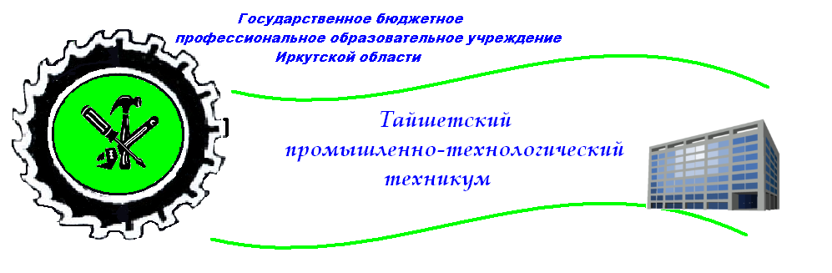

**Методическая разработка**

**внеурочного мероприятия**:

игра Брейн - ринг

«Занимательная математика»

для студентов 1-2 курсов

Разработала:

преподаватель математики первой категории

Снопкова Ирина Владимировна

Тайшет 2015

Снопкова И.В., преподаватель математики первой категории ГБПОУ ИО ТПТТ, «Игра Брейн -ринг «Занимательная математика» : Методическая разработка внеурочного мероприятия по математике для студентов 1-2 курсов.

Тайшет 2015г. – 10 с.

Методическая разработка представляет интерес для преподавателей математики, мастеров п/о, воспитателей и др. Содержит информацию по истории математики, занимательные задачи, интересные факты. Имеет мультимедийное сопровождение.

Методическая разработка рассмотрена и одобрена на заседании методической комиссии общеобразовательных дисциплин ГБПОУ ИО ТПТТ (протокол № __ от _____ 2015 года)

СОДЕРЖАНИЕ

# Пояснительная записка

# Сценарий игры

# Список литературы

ПОЯСНИТЕЛЬНАЯ ЗАПИСКА

Методическая разработка внеурочного мероприятия Брейн-ринг «Занимательная математика» разработана для проведения мероприятия в рамках недели математики для студентов 1-2 курсов по профессии «Продавец, контролер-кассир» групп ПК 12-15 и ПК 22-14.

Целями мероприятия являются

создание условий для применения знаний, полученных в процессе обучения математике, к решению логических и нестандартных задач.

Задачи:

-развитие интереса к изучению математики, к истории математики

-расширение знаний студентов, развитие познавательного интереса к изучению математики;

-воспитание стремления к совершенствованию своих знаний;

-развитие сотрудничества, формирование навыков работы в группе.

Методическая разработка содержит

Сценарий игры

Список литературы

Приложения : презентация игры

**БРЕЙН – РИНГ**

**«Занимательная математика»**

**В игре принимают участие две команды по 6 человек. Каждая команда занимает свой стол. Ведущий задает вопрос, участники обсуждают 1 минуту и подают сигнал, что готовы отвечать на вопрос. Отвечает команда, первая подавшая сигнал. Если ответ дан неверный, то право ответа переходит к другой команде. За правильный ответ команда получает 1 очко. Побеждает команда, первая набравшая 6 очков. За время игры команда может один раз взять помощь болельщиков и дополнительную минуту.**

**Награждение:**

Команда, набравшая 6 очков, награждается дипломом 1 степени.

Команда, набравшая менее 6 очков, награждается дипломом 2 степени.

**Цель:** создать условия для применения знаний, полученных в процессе обучения математике, к решению логических и нестандартных задач.

**Задачи:**

* развитие интереса к изучению математики, к истории математики
* расширение знаний студентов, развитие познавательного интереса к изучению математики;
* воспитание стремления к совершенствованию своих знаний;
* развитие сотрудничества, формирование навыков работы в группе

**Участники** – студенты групп ПК12-15 и ПК 22-14

Оборудование: мультимедиапроектор, компьютер, экран

презентация с заданиями,

черный ящик,

кубик,

листы для ответов,

ручки.

**Ход игры:**

**Ведущий приветствует всех собравшихся, представляет команды, капитанов команд, сообщает правила игры.**

**1 раунд**

Бюро прогнозов сообщило в 12 часов дня, что в Москве в ближайшую неделю сохранится безоблачная погода. Можно ли ожидать, что через 60 часов в Москве будет светить солнце?

**Ответ:** нет, через 60 часов будет ночь

**2 раунд**

Какому учёному принадлежат слова: «Математику уже затем учить следует, что она ум в порядок приводит?»

**Ответ:** М.В. Ломоносов

**3 раунд**

**Где в рассуждении допущена ошибка?**

В равенстве а2 – а2 = а2 – а2 каждую из частей разложим на множители разными способами:

а(а – а) = (а – а)(а + а), а затем обе части разделили на выражение (а –а) и получили а = а + а, или а = 2а?

**Ответ**: (а –а)=0, деление на 0 не определено

**4 раунд**

У великого Гиппократа спросили: «Правда ли, что гениальность — это болезнь?» «Безусловно, — ответил Гиппократ, — но очень редкая» Какое еще свойство этой болезни отметил с сожалением Гиппократ?

**Ответ : Не заразная.**

**5 раунд**

Назовите два числа, у которых количество цифр равно количеству букв, составляющих название каждого из этих чисел.

**Ответ: "**сто" - 100; "миллион" – 1000000

**6 раунд**

В бухте стоит корабль. С борта на воду сброшена веревочная лестница. У лестницы 10 ступенек, расстояние между ступеньками 30 см. Самая нижняя ступенька касается воды. Начинается прилив, уровень воды поднимается на 15 см в час. Через сколько часов покроется водой третья снизу ступенька верёвочной лестницы?

**Ответ:** никогда

**7 раунд**

Лена живет на четвертом этаже, при этом, поднимаясь к себе домой, она проходит по лестнице 60 ступенек. Юля живет в этом же подъезде на втором этаже. Сколько ступенек проходит Юля, поднимаясь к себе домой на второй этаж?

**Ответ**: Для того, чтобы подняться на 4-й этаж, Лене необходимо пройти три лестничных пролета (60 ступенек). Чтобы подняться на 2-й этаж, Юле необходимо пройти всего лишь один лестничный пролет, то есть 20 ступенек.

**8 раунд**

Широко известно такое определение понимания: «Понять – значит простить». Братья Стругацкие добавили в него всего одну букву. Полученный ими способ понимания распространён, например, в математике. Назовите добавленную букву, которую и саму нередко можно увидеть в математических записях.

**Ответ:** Понять- значит ***у***простить

**9 раунд**

Сколько раз к наибольшему однозначному числу надо прибавить наибольшее двузначное число, чтобы получить наибольшее трёхзначное

**Ответ:** один раз 9 и 99 получится 999

**10 раунд**

Математика спрашивают: «Есть ли крылья у слона?» - «Есть, - отвечает математик, - но они…». Закончите этот анекдот двумя словами.

**Ответ:** Но они равны нулю

**11 раунд**

Парусник отправляется в плавание в понедельник в полдень. Плавание будет продолжаться 100 часов. Назовите день и час его возвращения в порт.

**Ответ**: пятница, 4 часа дня

**12 раунд**

3 чана, 1 чжи, 4цуня, 1 фэн, 5 ли, 9 хао, 2 мяо, 6 ху… Ответьте абсолютно точно, о чём идёт речь в этой последовательности? (о числе пи)

**Ответ:** о числе пи

**13 раунд**

В доме 100 квартир. Сколько раз на табличках квартир написана цифра 9?

**Ответ:** 20

**14 раунд**

Чёрный ящик. В черном ящике лежит предмет, название которого произошло от греческого слова, означающего «игральная кость». Термин ввели Пифагорейцы, а используется этот предмет в играх меленькими детьми. Что в черном ящике? (куб, кубик)

**15 раунд**

На прямой посажено 10 кустов так, что расстояние между любыми соседними кустами одно и тоже. Найдите это расстояние, если расстояние между крайними кустами 90 дм?

Ответ: 10 дм

**16 раунд**

Электропоезд едет с востока на запад. Набрав скорость, поезд делает 60 км/ч. В том же направлении – с востока на запад – дует ветер, но со скоростью 50 км/ч. В какую сторону относит дым поезда?

**Ответ:** у электропоезда нет дыма

**17 раунд**

Герои русских сказок часто отправлялись «в тридевятое царство, тридесятое государство». Какая же по счёту страна была целью их путешествия?

**Ответ:** 3*9+3*10=57

**18 раунд**

Перед Вами стоят 6 стаканов : три с водой и три пустых. Дотроньтесь рукой лишь до одного стакана и добейтесь, чтобы полные и пустые чередовались.

**Ответ:** перелить воду

**19 раунд**

Когда моему отцу был 31 год, мне было 8 лет, а теперь отец старше меня вдвое[.](http://potehechas.ru/zadachi/zadachi_7.shtml) Сколько мне лет теперь?

**Ответ** - 23 года. Разность между годами отца и сына равна 23 годам; следовательно, сыну надо иметь 23 года, чтобы отец был вдвое старше его.

**20 раунд**

Сложили 111 тысяч, 111 сотен и 111 единиц. Какое число получили?

**Ответ:** 111000+11100 +111 = 122211

**21 раунд**

Если Серёжа поедет в школу автобусом, а обратно пойдёт пешком, то он затратит на весь путь 1 ч 30 мин. Если же в оба конца он поедет автобусом, то затратит всего 30 мин. Сколько времени затратит Серёжа, если пойдёт пешком и в школу и обратно?

**Ответ:** если автобусом тратит 30 минут туда и обратно, то в одну сторону -15 минут.

Пешком и автобусом 1 час 30 минут, тогда пешком 1 час 15 минут. На весь путь **пешком 2 часа 30 минут**

**Подведение итогов.**

Награждение состоится на линейке, посвященной закрытию недели математики.

Команда, набравшая 6 баллов, награждается дипломом 1 степени,

Команда, набравшая менее 6 баллов, награждается дипломом 2 степени.

Литература: